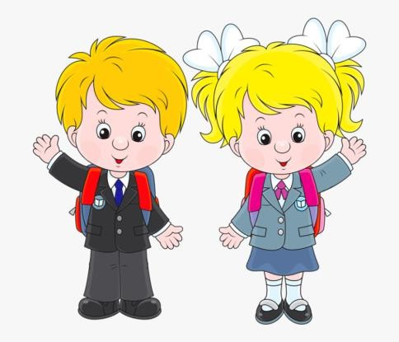

Мотивационная готовность включает в себя:
- наличие познавательных интересов (ребенку нравится чтение книг, решение задач, выполнение других интеллектуальных заданий),
-- понимание необходимости учения как обязательной, ответственной деятельности,
- минимальное стремление к игровым и элементам деятельности,
- желание учиться,
- эмоционально-благополучное отношение к школе.
Рекомендуем:
- беседуйте с ребенком о школе, рассказывайте о своих школьных годах, любимых учителях, рассматривайте свои школьные фотографии,
- играйте с ребенком в школу,
- читайте стихи и рассказы про школу,
- сами проявляйте интерес к занятиям,
- создавайте положительный эмоциональный фон.
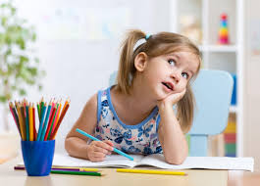

Уважаемые родители!

Приближается то время, когда ваш ребенок будет носить гордое звание первоклассника. И в связи с этим у родителей возникает масса волнений и переживаний:
где и как подготовить ребенка к школе, нужно ли это, что ребёнок должен знать и уметь перед школой, в шесть или семь лет отдать его в первый класс и так далее. Универсального ответа на эти вопросы нет – каждый ребенок индивидуален.
Но можно сказать точно – готовить детей к школе обязательно нужно, потому что это станет отличным подспорьем в первом классе, поможет в обучении, значительно облегчит адаптационный период.

Что включает в себя подготовка к школе?
Подготовка ребенка к школе – это целый комплекс знаний, умений и навыков, которыми должен владеть дошкольник. И сюда входит далеко не только совокупность необходимых знаний.
Готовность к школе бывает:
Физическая готовность - определяется состоянием здоровья и уровнем развития всех систем организма.
Специальная готовность – умение писать, считать, читать.
Психологическая готовность - заключается в том, что у ребенка к моменту поступления в школу должны сформироваться психологические черты, присущие школьнику.

Все виды готовности должны гармонично сочетаться в ребенке. Если что-то не развито или развито не в полной мере, то это может послужить проблемам в обучении в школе, общении со сверстниками, усвоении новых знаний и так далее.
Психологическая готовность ребенка к школе
Психологический аспект включает в себя 4 компонента:
Интеллектуальная готовность - определяется наличием знаний об окружающем мире, определенным уровнем развития познавательных процессов.
Рекомендуем:
- развивайте речь ребенка: читайте книги, обсуждайте прочитанное, учите ребенка задавать вопросы и отвечать на них,
- постоянно разговаривайте с ребенком, отвечайте на его вопросы, следите, чтобы ваша речь была грамотная и выразительная,
- развивайте память и внимание, учите ребенка приемам запоминания (запоминаемый материал разделить на части, проговаривать вслух, повторять на следующий день),
- учите ребенка наблюдать за окружающим миром, выделять свойства и признаки предметов,
- учите сравнивать и сопоставлять предметы, находить их сходства и различия, узнавать предметы по заданным признакам, классифицировать предметы по группам, анализировать,
- развивайте мелкую моторику рук.


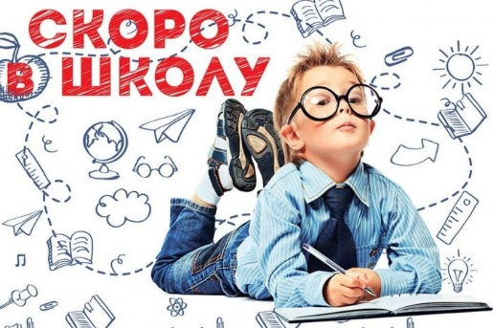
\
Коммуникативная готовность – умение ребенка строить свои отношения со взрослыми и сверстниками, т.е. насколько легко ребенок входит в контакт, вызывают ли у него повышенную тревогу новые лица и необходимость общаться с ними.
Рекомендуем:
- Удовлетворяйте естественную потребность ребенка в общении.
- Не лишайте ребенка игры. У первоклассника должно оставаться достаточно времени для игровых занятий, прогулок, общения.
- Стимулируйте участие ребенка в коллективных делах, играх.
- Поощряйте ролевые игры, в которых развиваются навыки общения, лидерские качества и умение подчиняться (умение уладить конфликт, уступить или настоять на своем).
- Приучайте ребенка признавать и адекватно выполнять правила, предложенные взрослым.
И помните:
Быть успешным в школе –
не значит уметь читать, писать и считать,
а значит
быть готовым всему этому научиться!

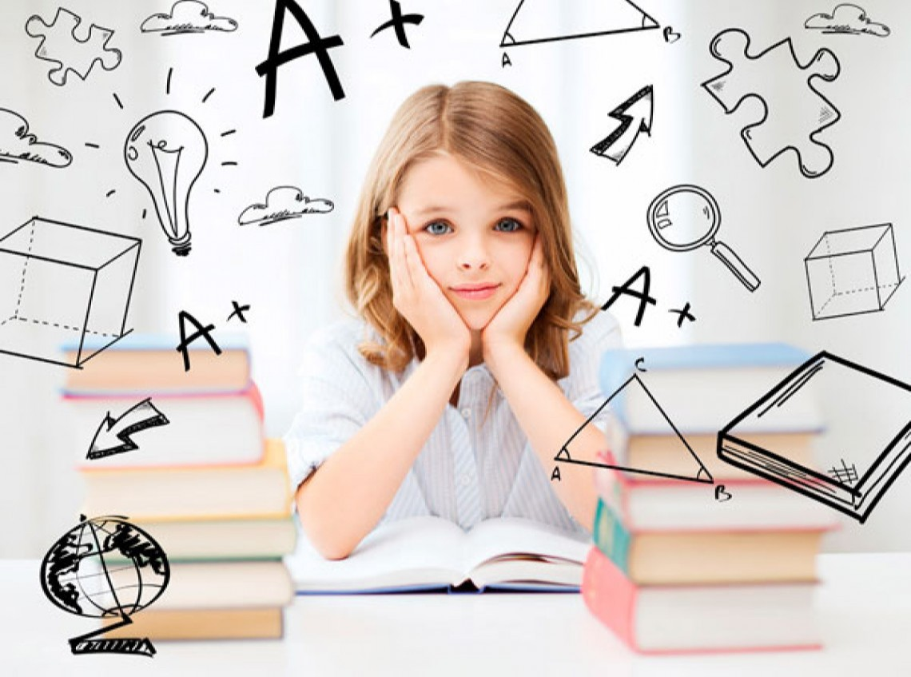
Родителям
будущих успешных учеников

Эмоционально - волевая готовность – уровень развития произвольно – управляемого поведения.
Рекомендуем:
- Следите, чтобы ребенок выполнял начатое дело до конца.
- Приучайте ребенка хранить личные вещи в порядке, в определенном месте (организованность).
- Играйте с ребенком в игры по правилам, сюжетно-ролевые игры, в которой есть правила и ребенок должен подчинить им свое поведение. Это может быть игра в школу, магазин, больницу, а также – подвижные игры с определенными правилами.
- Развитию произвольности способствуют любые действия по заданному образцу: рисование узоров, конструирование из геометрических фигур, складывание из бумаги.
- Поддержите ребенка в его желании добиться успеха. В каждой работе обязательно найдите, за что его можно было бы похвалить. Помните, что похвала и эмоциональная поддержка («молодец!», «ты так хорошо справился!») способны заметно повысить интеллектуальные достижения человека.
- Научите ребенка правильно реагировать на неудачи.
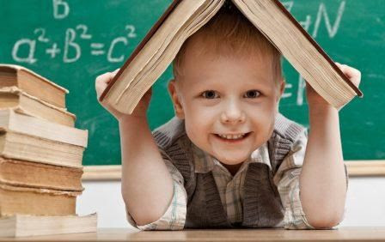
2025

